UNIVERSIDAD DE LAS FUERZAS ARMADAS “ESPE”

METODOLOGÍA DE DESARROLLO DE SOFTWARE

**INTEGRANTES**: AXEL HERRERA, DIEGO CASIGNIA

GRUPO 5

PRUEBA DE CAJA BLANCA

PROYECTO PANES RUMIÑAHUI

VERSIÓN 2

FECHA: 08/02/2024

ING. JENNY RUIZ

**LOGIN**

**PASO 1. CÓDIGO**

**Validación, acceso al sistema**

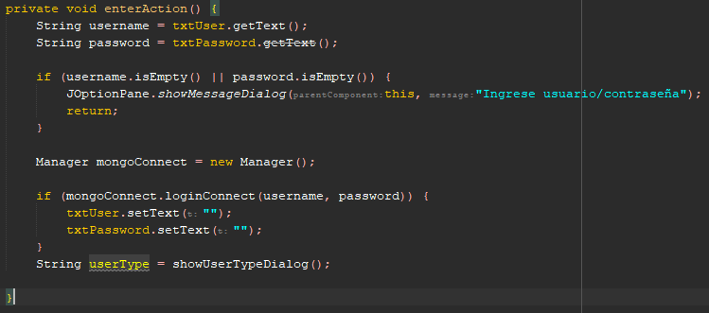

**PASO 2. DIAGRAMA DE FLUJO**

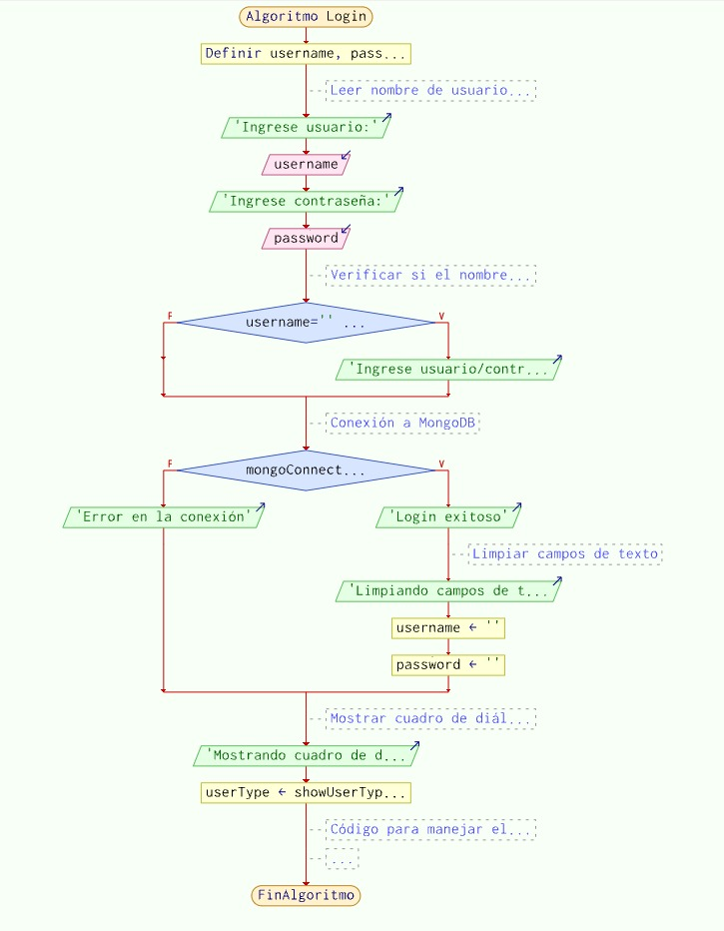

**PASO 3. GRAFO**

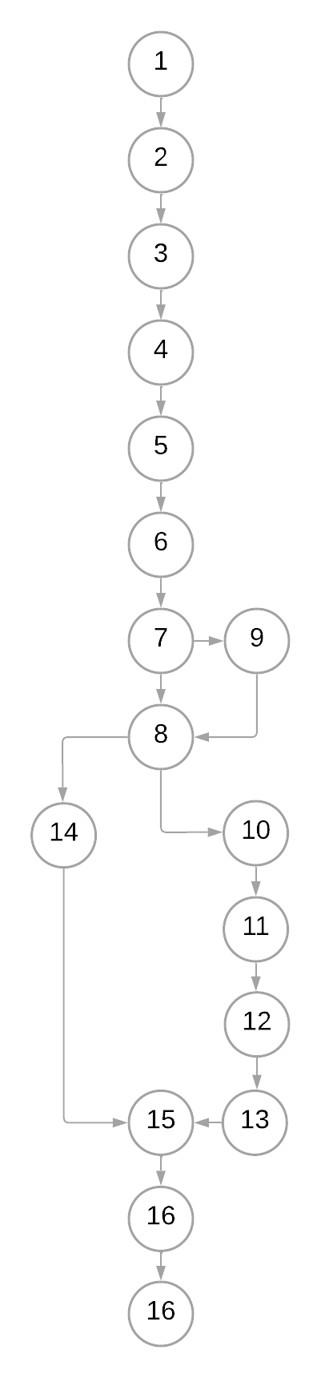

**PASO 4.**

**Nodos (N): 17**

**Aristas (E): 18**

**Nodo Predicado/Condición /Decisión(P): 2**

**Rutas:**

**R1=1,2,3,4,5,6,7,9,17**

**R2=1,2,3,4,5,6,7,8,10,11,12,16,17**

**R2=1,2,3,4,5,6,7,8,10,13,14,15,17**

**COMPLEJIDAD CICLOMÁTICA**

**V(G)=DECISIONES+1**

**V(G)=2+1**

**V(G)=3**

**V(G)= E-N+2**

**V(G)=18-17+2**

**V(G)=3**

**INGRESO DE PRODUCTOS**

**PASO 1. CÓDIGO**

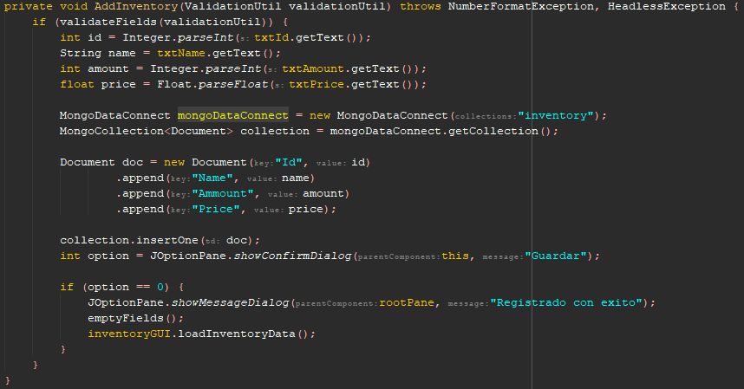

**PASO 2. DIAGRAMA DE FLUJO**

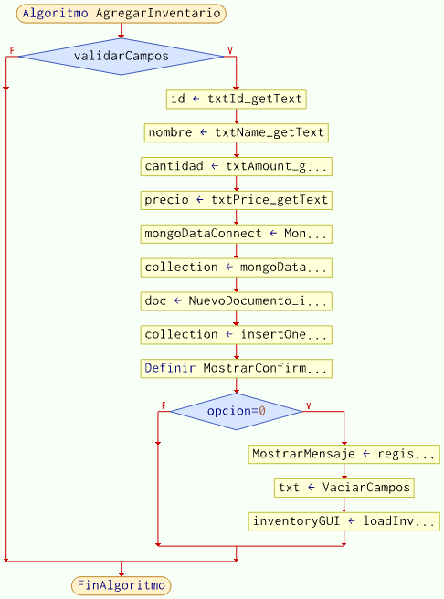

**PASO 3. GRAFO**

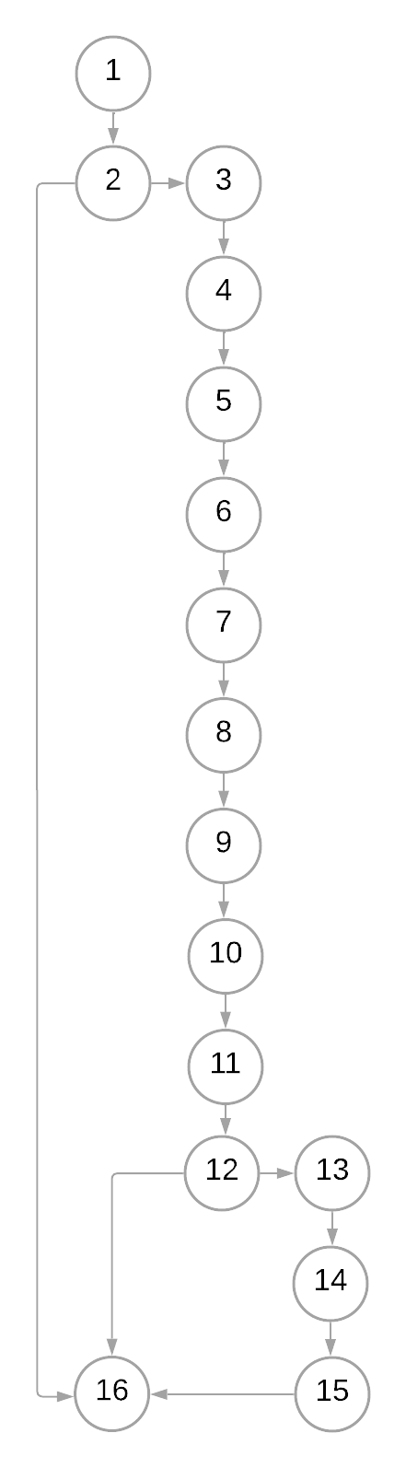

**PASO 4.**

**Nodos (N): 16**

**Aristas (E): 17**

**Nodo Predicado/Condición /Decisión(P): 2**

**Rutas:**

**R1=1,2,3,4,5,6,7,8,9,10,11,12,13,14,15,16**

**R2=1,2,3,4,5,6,7,8,9,10,11,12,16**

**R2=1,2,16**

**COMPLEJIDAD CICLOMÁTICA**

**V(G)=DECISIONES+1**

**V(G)=2+1**

**V(G)=3**

**V(G)= E-N+2**

**V(G)=17-16+2**

**V(G)=3**

**AVISO DE AGOTAMIENTO**

**PASO 1. CÓDIGO**

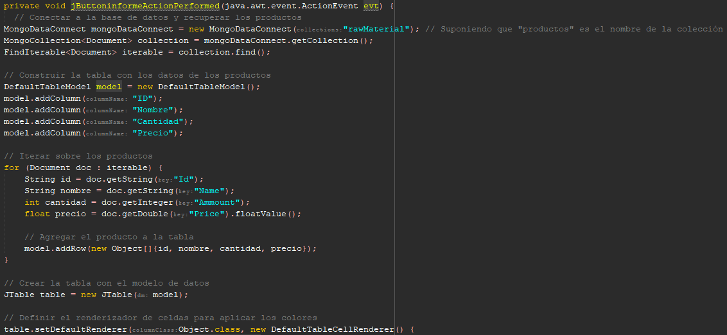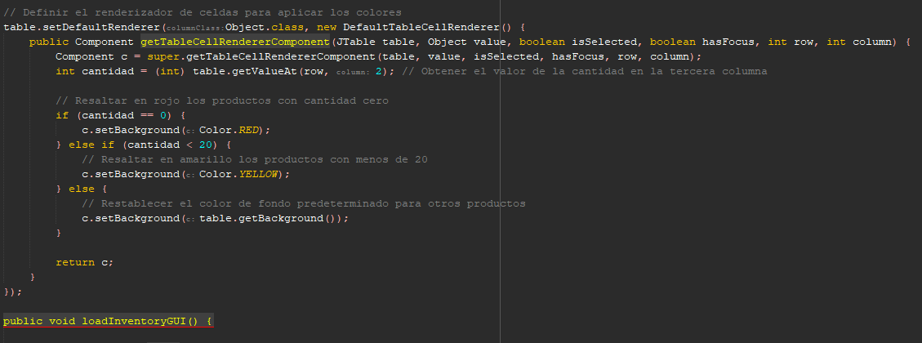

**PASO 2. DIAGRAMA DE FLUJO**

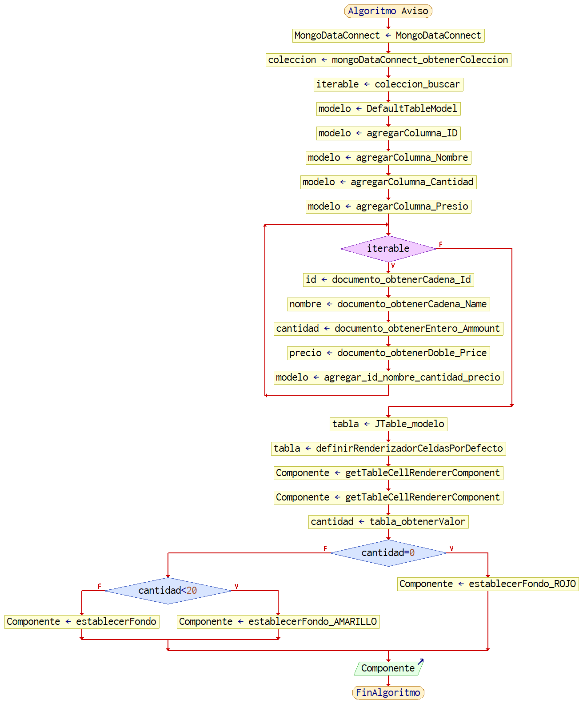

**PASO 3. GRAFO**

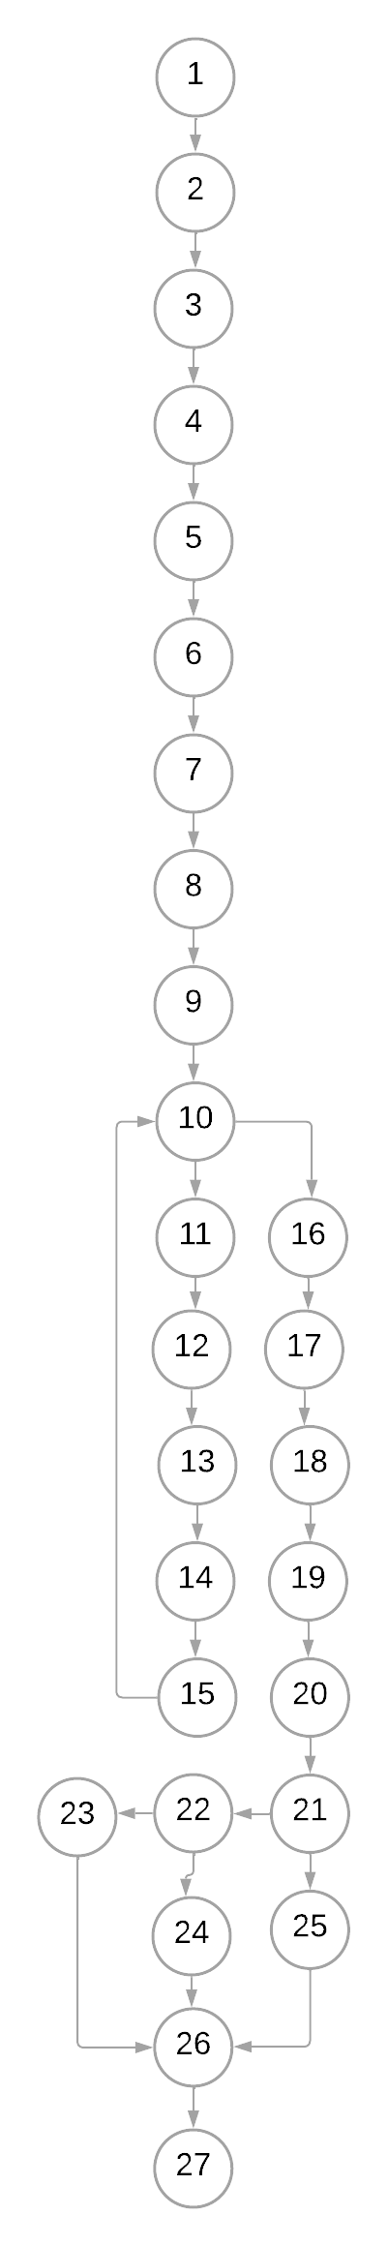

**PASO 4.**

**Nodos (N): 27**

**Aristas (E): 29**

**Nodo Predicado/Condición /Decisión(P): 3**

**Rutas:**

**R1=1,2,3,4,5,6,7,8,9,10,16,17,18,19,20,21,25,26,27**

**R2=1,2,3,4,5,6,7,8,9,10,16,17,18,19,20,21,22,24,26,27**

**R2=1,2,3,4,5,6,7,8,9,10,16,17,18,19,20,21,22,23,26,27**

**R4=1,2,3,4,5,6,7,8,9,10,11,12,13,14,15,16,17,18,19,20,21,25,26,27**

**COMPLEJIDAD CICLOMÁTICA**

**V(G)=DECISIONES+1**

**V(G)=3+1**

**V(G)=4**

**V(G)= E-N+2**

**V(G)=29-27+2**

**V(G)=4**

**REGISTRO DE VENTAS**

**PASO 1. CÓDIGO**

**Validación, acceso al sistema**

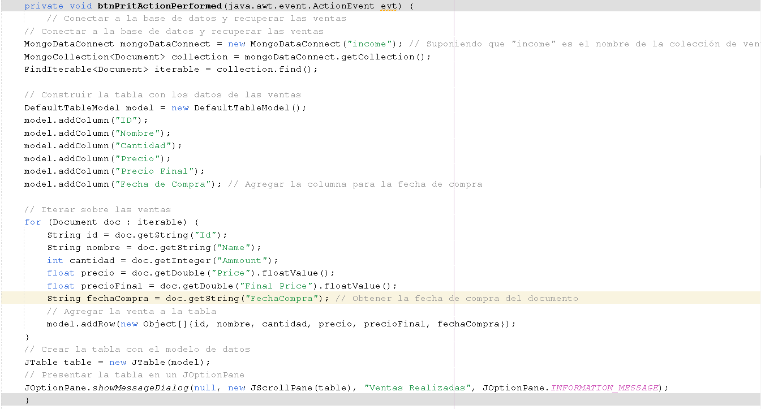

**PASO 2. DIAGRAMA DE FLUJO**

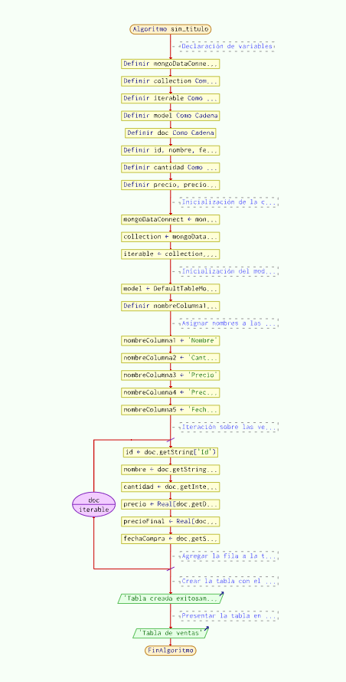

**PASO 3. GRAFO**

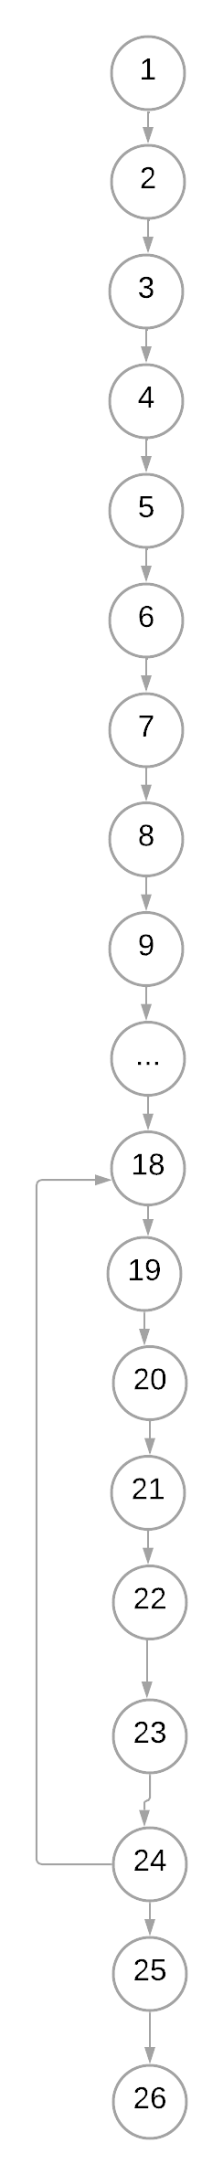

**PASO 4.**

**Nodos (N): 26**

**Aristas (E): 27**

**Nodo Predicado/Condición /Decisión(P): 2**

**Rutas:**

**R1=1,2,3,4,5,6,7,9,17**

**R2=1,2,3,4,5,6,7,8,10,11,12,16,17**

**R2=1,2,3,4,5,6,7,8,10,13,14,15,17**

**COMPLEJIDAD CICLOMÁTICA**

**V(G)=DECISIONES+1**

**V(G)=2+1**

**V(G)=3**

**V(G)= E-N+2**

**V(G)=18-17+2**

**V(G)=3**

**CREACIÓN DE INFORMES**

**PASO 1. CÓDIGO**

**Validación, acceso al sistema**

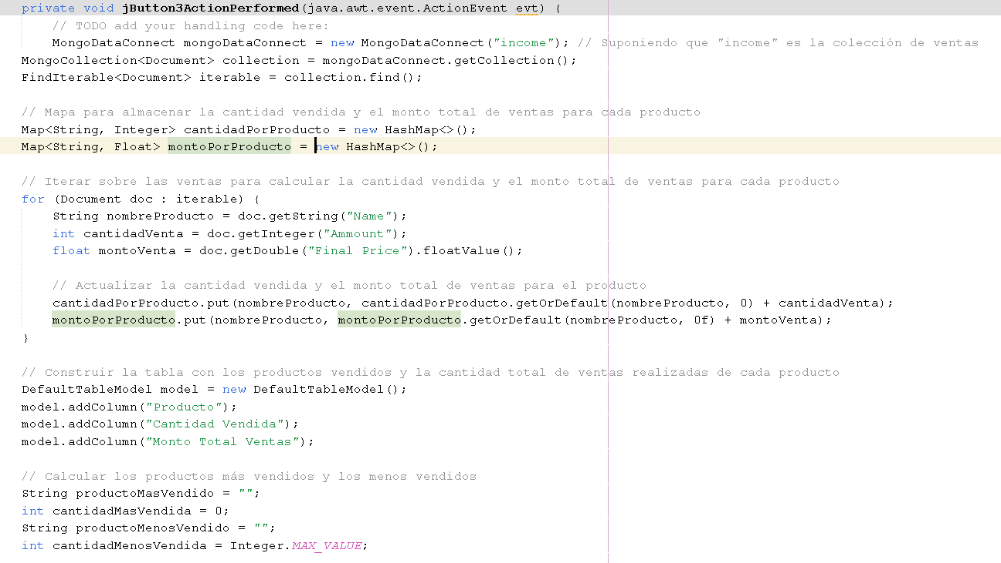 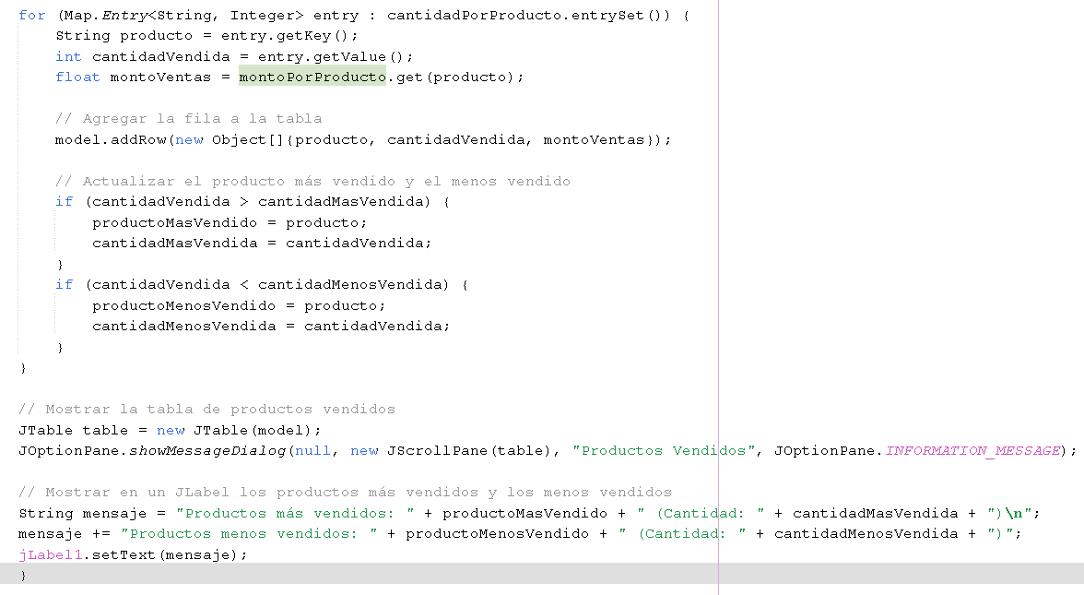

**PASO 2. DIAGRAMA DE FLUJO**

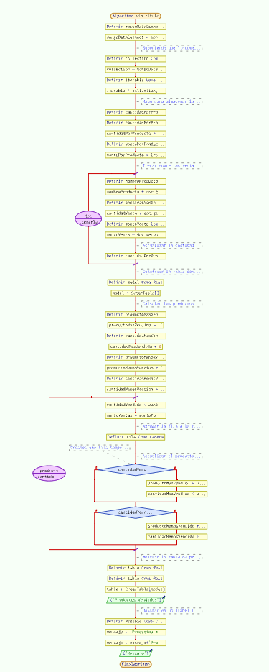

**PASO 3. GRAFO**

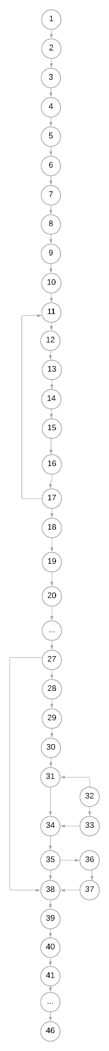

**PASO 4.**

**Nodos (N): 46**

**Aristas (E): 53**

**Nodo Predicado/Condición /Decisión(P): 4**

**Rutas:**

**R1=1,2,3,4,5,6,7,8,9,10,…,40,41,42,43,44,45,46**

**R2=1,2,3,4,5,6,7,8,9,10,…,27,38,39,40,41,42,43,44,45,46**

**R3=1,2,3,4,5,6,7,8,9,10,…,**

**R2=1,2,3,4,5,6,7,8,10,13,14,15,17**

**COMPLEJIDAD CICLOMÁTICA**

**V(G)=DECISIONES+1**

**V(G)=4+1**

**V(G)=5**

**V(G)= E-N+2**

**V(G)=49-46+2**

**V(G)=5**

**EDICION DE PRODUCTOS**

**PASO 1. CÓDIGO**

**Validación, acceso al sistema**

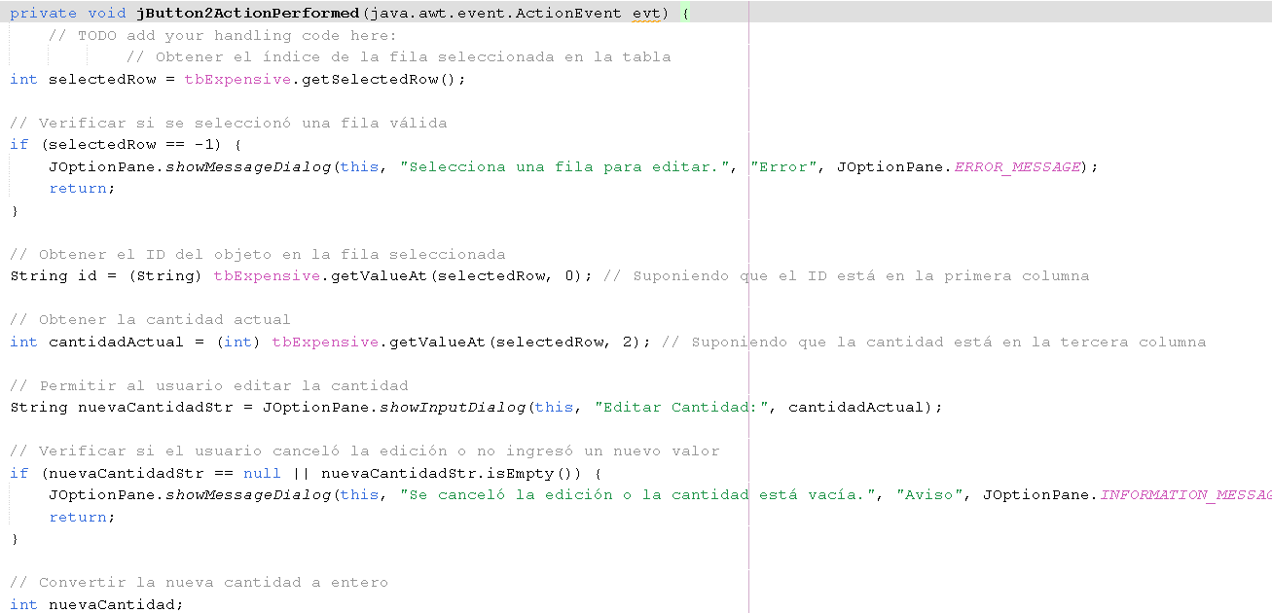 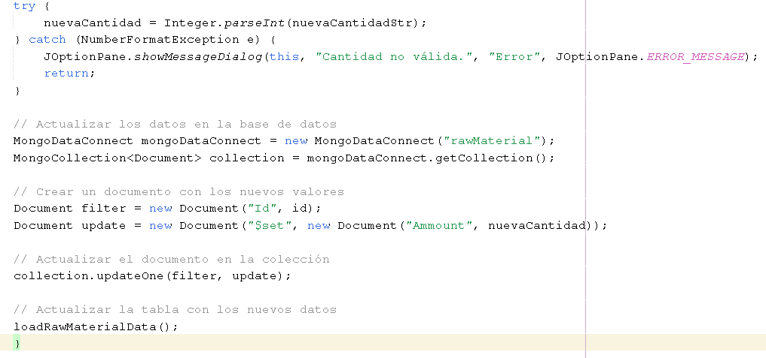

**PASO 2. DIAGRAMA DE FLUJO**

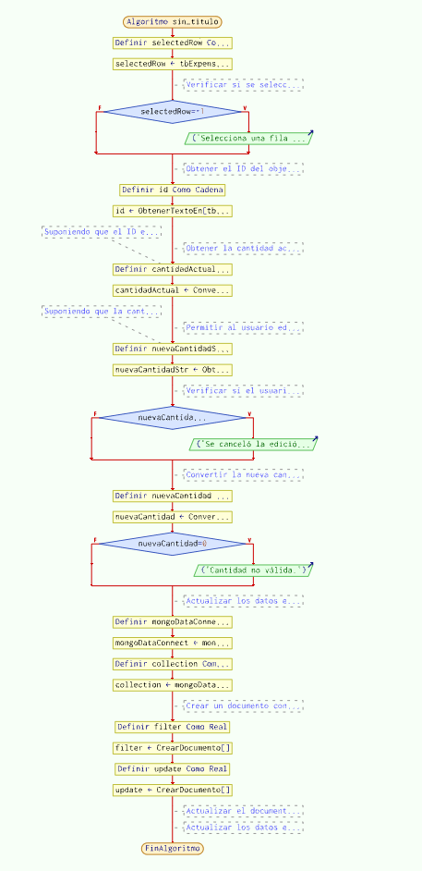

**PASO 3. GRAFO**

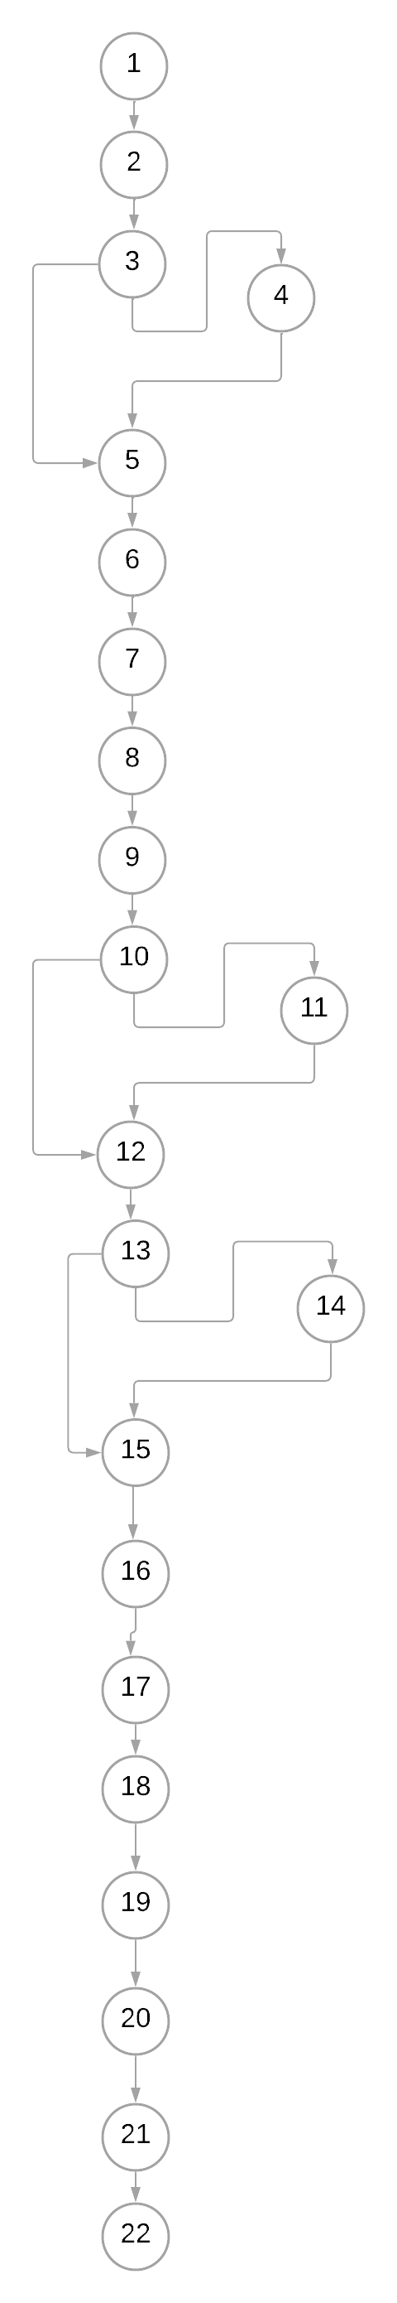

**PASO 4.**

**Nodos (N): 22**

**Aristas (E): 24**

**Nodo Predicado/Condición /Decisión(P): 3**

**Rutas:**

**R1=1,2,3,4,5,6,7,8,9,10,11,12,13,14,15,..,22**

**R2=1,2,3,5,6,7,8,9,10,12,13,15,..,22**

**R2=1,2,3,4,5,6,7,8,10,13,14,15,17**

**COMPLEJIDAD CICLOMÁTICA**

**V(G)=DECISIONES+1**

**V(G)=3+1**

**V(G)=4**

**V(G)= E-N+2**

**V(G)=24-22+2**

**V(G)=4**